**ג,מ, - ידע**

**6 פברואר 2018**

**כב' שבט תשע"ח**

**נייד: 050/5459426**

**פקס: 02/6560615**

**ע"מ: 054851647**

**morgidon@mail.gov.il**

**לכבוד,**

**מר , משה פטלוק / עיריית רעננה**

**הנדון : תוכנית סיור והצעת מחיר / ביטחון לאומי ואתגרי ירושלים**

**ראשית אודה על פנייתך להזמנה.**

**מי אני - ראה קורות חיים.**

1. **דרישות המזמין:**

* **לקיים סיור לימודי והדרכה בירושלים**
* **כותרת הסיור : חברה וביטחון לאומי בירושלים באמצעות סיור חוויתי.**
* **הסיור יתקיים במהלך מרץ 2018**
* **ישתתפו בסיור כ 48 עובדי עיריית רעננה דרג בכיר**
* **תכנון הסיור והוצאתו לפועל, כולל ליווי והכנת תיק סיור.**
* **הזמנת גורמים רלבנטיים ותיאום המקומות.**
* **כל מרכיבי הסיור יאושרו ע"י הגורם המזמין .**
* **תיאום האתרים והמוזיאונים**
* **תיאום אבטחה מול משטרת ישראל.**
* **תיאום הלוגיסטיקה , כולל המסעדות.**

1. **מטרת הסיור :**

* **פיתוח אישי וגיבוש צוות, באמצעות חשיפה לתחומי תוכן רלבנטיים.**
* **מעבר בתוכן חוויתי.**
* **חשיפה למידע ודעת בתחומי תוכן חדשים ורלבנטיים לתפקיד.**

1. **תוכנית סיור: ראה נספח מצורף.**
2. **זמן הסיור : החל משעה 08:30 ועד 18:30.**
3. **התשלום כולל:**

* **תכנון, ארגון, הדרכה והובלת הסיור.**
* **ארוחת בוקר קלה במוזיאון ידידי ישראל.**
* **ארוחת צהרים - בהתאם למסלול הסיור, מסעדת בלו הול / מסעדת עזורה.**
* **תשלום לאתרים - מוזיאון ידידי ישראל, הקישלה ההיסטורי, עיר דוד .**
* **תשלום למדריכים והדרכה באתרים.**
* **טיפים / דמי שירות במקומות שנדרש.**

1. **התשלום אינו כולל:**

* **היסעים- אוטובוס באמצעות הגורם המזמין.**

1. **סה"כ עלות הסיור דו יומי 14,350 אש"ח , לא כולל מע"מ כחוק.**
2. **משמש ספק מורשה ל: משרד רוה"מ, משרד הביטחון, צה"ל, משטרת ישראל, משמר הגבול, שירות בתי הסוהר, משרד החוץ.**
3. **מספר עוסק מורשה: 054851647.**
4. **מס' ספק (משרד הביטחון) 11012236.**
5. **התשלום יועבר על פי המתכונת בשירות הציבורי שוטף 30 עד 45 ימים. למספר חשבון 231582. בנק יהב - סניף 123, כתובת ירמיהו 80 ירושלים.**
6. **מצרף קורות חיים.**
7. **אשמח לעמוד לרשותך בכל דבר ועניין.**

**גדעון מור 050/5459426 דוא"ל** [**morgidon@mail.gov.il**](mailto:morgidon@mail.gov.il)

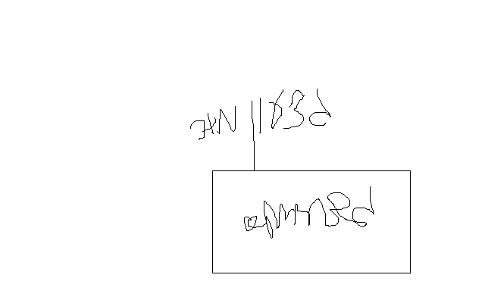

**בברכה,**

**נצ"מ דימ' גדעון מור**

**ג - מ ידע**